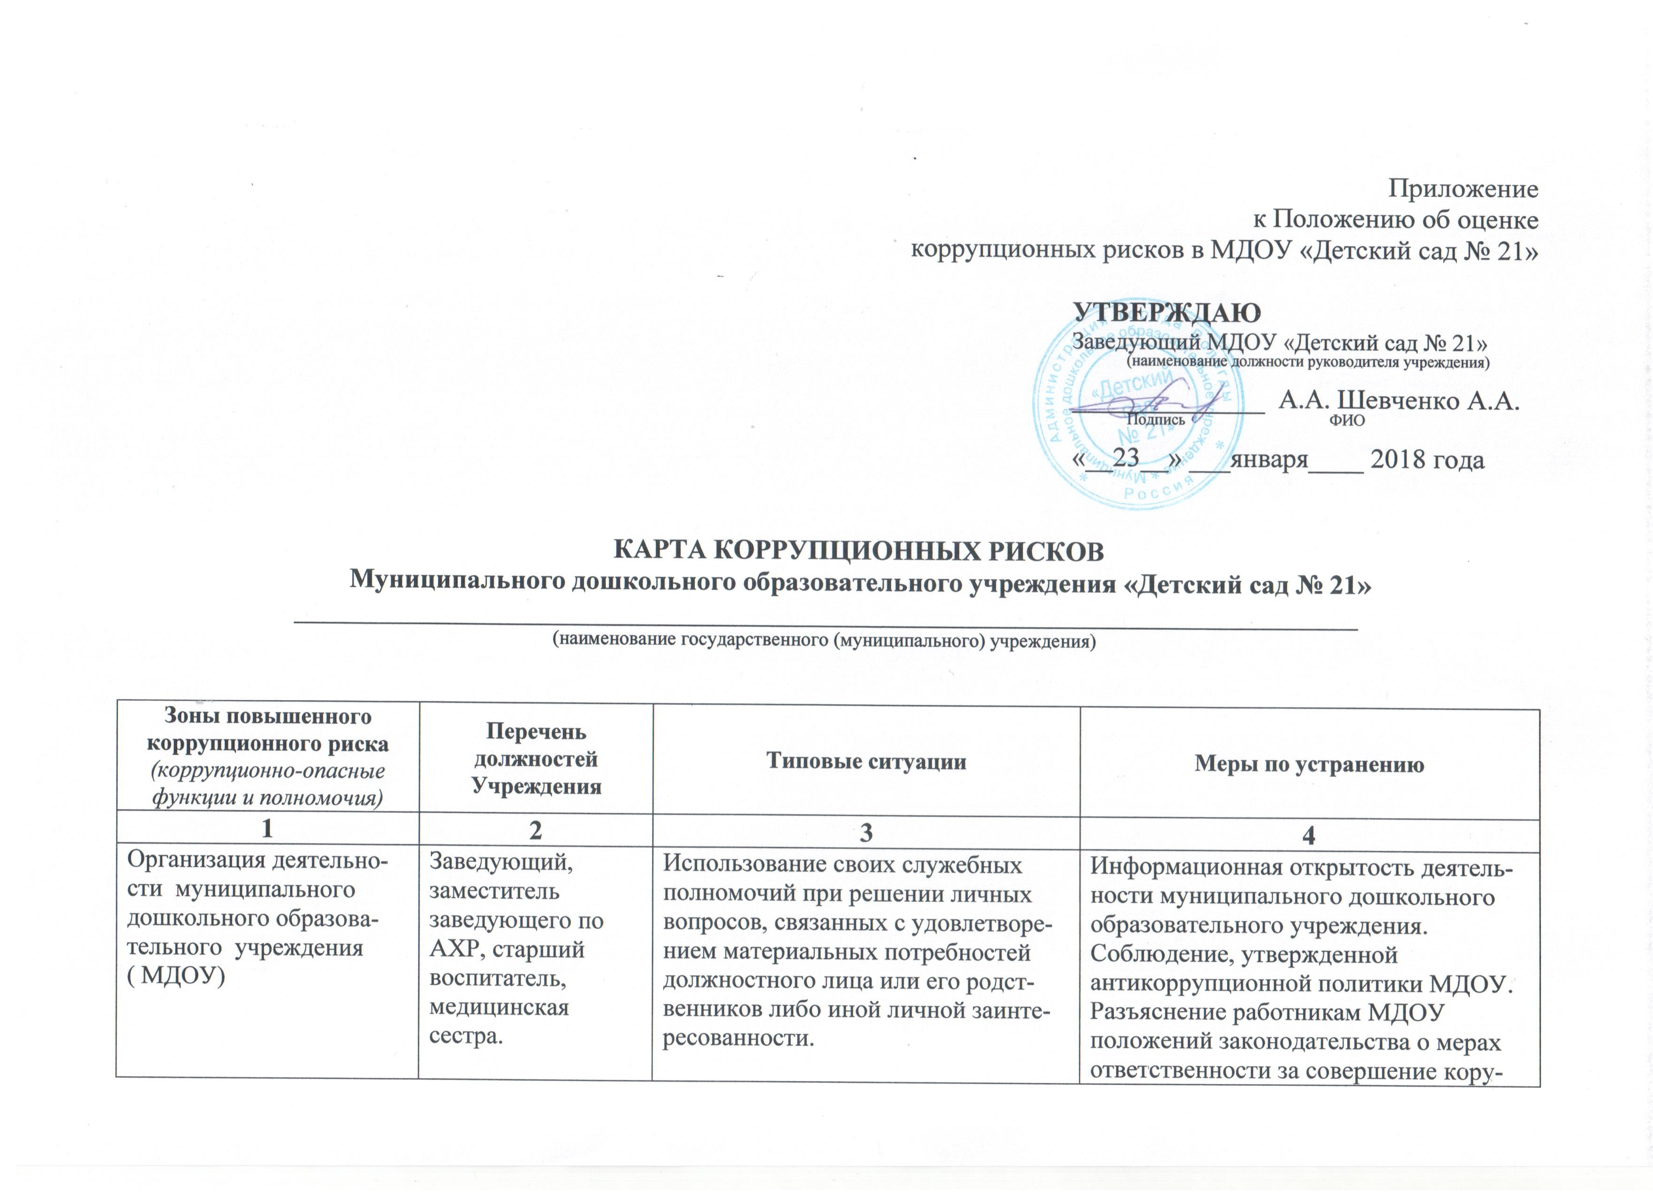
КАРТА КОРРУПЦИОННЫХ РИСКОВ
Муниципального дошкольного образовательного учреждения «Детский сад № 21»
______________________________________________________________________________
(наименование государственного (муниципального) учреждения)

Зоны повышенного коррупционного риска (коррупционно-опасные функции и полномочия) | Перечень должностей Учреждения | Типовые ситуации | Меры по устранению
1 | 2 | 3 | 4
Организация деятельно-сти муниципального дошкольного образова-тельного учреждения  ( МДОУ) | Заведующий, заместитель заведующего по АХР, старший воспитатель, медицинская сестра. | Использование своих служебных полномочий при решении личных вопросов, связанных с удовлетворе-нием материальных потребностей должностного лица или его родст-венников либо иной личной заинте-ресованности. | Информационная открытость деятель-ности муниципального дошкольного образовательного учреждения. Соблюдение, утвержденной антикоррупционной политики МДОУ. Разъяснение работникам МДОУ положений законодательства о мерах ответственности за совершение кору-пционных правонарушений. Перерас-пределение функций между структур-ными подразделениями.
Деятельность муници-пального дошкольного образовательного учре-ждения | воспитатели, педагоги дополнительного образования , работники МДОУ | Сбор денежных средств, неформа-льные платежи, частное репетитор-ство, составление или заполнение справок | Информационная открытость деятель-ности МДОУ. Соблюдение, утвержден-ной антикоррупционной политики МДОУ. Разъяснение работникам детс-кого сада положений законодательства о мерах ответственности за совершение коррупционных правонарушений.
Принятие на работу сотрудников | Заведующий, заместитель заведующего по АХР | Предоставление не предусмотрен-ных законом преимуществ (протек-ционизм, семейственность) для поступления на работу в МДОУ. | Разъяснительная работа с ответствен-ными лицами о мерах ответственности за совершение коррупционных право-нарушений. Проведение собеседования при приеме на работу заведующим детским садом.
Работа со служебной информацией | Заведующий, заме-ститель заведую-щего по АХР, ме-дицинская сестра, старший воспита-тель, воспитатели, педагоги дополнительного образования | Использование в личных или групп-повых интересах информации, полу-ченной при выполнении служебных обязанностей, если такая информа-ция не подлежит официальному рас-пространению. Попытка несанкцион-ированного доступа к информацион-ным ресурсам. Замалчивание инфор-мации. | Соблюдение, утвержденной антикор-рупционной политики МДОУ. Ознако-мление с нормативными документами, регламентирующими вопросы предуп-реждения и противодействия корруп-ции в МДОУ. Разъяснение работникам МДОУ положений законодательства о мерах ответственности за совершение коррупционных правонарушений.
Работа с обращениями юридических и физических лиц. | Заведующий, Заместитель заведующего по АХР, старший воспитатель | Нарушение установленного порядка рассмотрения обращений граждан и юридических лиц. Требование от физических и юридических лиц информации, предоставление кото-рой не предусмотрено действующим законодательством | Разъяснительная работа. Соблюдение установленного порядка рассмотрения обращений граждан. Контроль рассмо-трения обращений.
Взаимоотношения с должностными лицами в органах власти и управ-ления, правоохранитель- ными органами и други-ми организациями. | Заведующий, Заместитель заведующего по АХР, работники МДОУ, уполномо-ченные заведую-щим представлять интересы МДОУ | Дарение подарков и оказание не служебных услуг должностным лицам в органах власти и управле-ния, правоохранительных органах и различных организациях, за исклюю-чением символических знаков внимания, протокольных меропри-ятий. | Соблюдение, утвержденной антикоррупционной политики МДОУ. Ознакомление с нормативными документами, регламентирующими вопросы предупреждения и противодействия коррупции в МДОУ.
Принятие решений об использовании бюджетных средств и средств от приносящей доход деятельности. | Заведующий | Нецелевое использование бюджетных средств и средств, полученных от приносящей доход деятельности. | Привлечение к принятию решений представителей структурных подраз-делений учреждения. Ознакомление с нормативными документами, регламе-нтирующими вопросы предупреждения и противодействия коррупции в МДОУ. Разъяснительная работа о мерах ответственности за совершение коррупционных правонарушений.
Регистрация материальных ценностей и ведение баз данных материальных ценностей | заместитель заведующего по АХР, кладовщик | Несвоевременная постановка на ре-гистрационный учет материальных ценностей. Умышленно досрочное списание материальных средств и расходных материалов с регистраци-онного учета. Отсутствие регулярно-го контроля наличия и сохранения имущества | Организация работы по контролю за деятельностью структурных подразде-лений с участием представителей ЦБ. Ознакомление с нормативными доку-ментами, регламентирующими вопро-сы предупреждения и противодействия коррупции в МДОУ
Осуществление закупок, заключение контрактов и других гражданско- правовых договоров на поставку товаров, выпол-нение работ, оказание услуг для муниципа-льного дошкольного образовательного учреж-дения | Заведующий, заместитель заведующего по АХР, комиссия по закупкам | Расстановка мнимых приоритетов по предмету, объемам, срокам удовлет-ворения потребности; определение объема необходимых средств; необо-снованное расширение (ограниче-ние) круга возможных поставщиков; необоснованное расширение (суже-ние) круга удовлетворяющей потреб-ности продукции; необоснованное расширение (ограничение) упроще-ние (усложнение) необходимых ус-ловий контракта и оговорок относи-тельно их исполнения; необоснован-ное завышение (занижение) цены объекта закупок; необоснованное усложнение (упрощение) процедур определения поставщика; неприем-лемые критерии допуска и отбора поставщика, отсутствие или размы-тый перечень необходимых крите-риев допуска и отбора; неадекватный способ выбора размещения заказа по срокам, цене, объему, особенностям объекта закупки, конкурентоспособ-ности и специфики рынка постав-щиков; размещение заказа аврально в конце года (квартала); необосно-ванное затягивание или ускорение процесса осуществления закупок; совершение сделок с нарушением установленного порядка требований закона в личных интересах; заключе-ние договоров без соблюдения уста-новленной процедуры; отказ от про-ведения мониторинга цен на товары и услуги; предоставление заведомо ложных сведений о проведении мониторинга цен на товары и услуги | Соблюдение при проведении закупок товаров, работ и услуг для нужд МДОУ требований по заключению договоров с контрагентами в соответствии с федеральными законами. Разъяснение работникам МДОУ, связанным с за-клюючением контрактов и договоров, о мерах ответственности за совершение коррупционных правонарушений. Ознакомление с нормативными доку-ментами, регламентирующими воп-росы предупреждения и противодей-ствия коррупции в МДОУ.
Оплата труда | Заведующий, заместитель заведующего по АХР, старший воспитатель | Оплата рабочего времени не в пол-ном объеме. Оплата рабочего време-ни в полном объёме в случае, когда сотрудник фактически отсутствовал на рабочем месте | Создание и работа экспертной комис-сии по установлению стимулирующих выплат работникам МДОУ. Использование средств на оплату труда в строгом соответствии с Положением об оплате труда работников МДОУ. Разъяснение ответственным лицам о мерах ответственности за совершение коррупционных правонарушений.
Проведение аттестации педагогических работников | Старший воспитатель, ответственные лица (аттестационная комиссия). | Необъективная оценка деятельности педагогических работников, завыше-ние результативности труда. Предоставление недостоверной информации | Комиссионное принятие решения. Разъяснение ответственным лицам о мерах ответственности за совершение коррупционных правонарушений.
Приём на воспитание и обучение в муниципаль-ное дошкольное образо-вательное учреждение | Заведующий | Предоставление не предусмотренных законом преимуществ (протекционизм, семейственность) для поступления. | Обеспечение открытой информации о наполняемости групп. Соблюдение утверждённого порядка приёма.

